“全国首届中小学安全及保障教育高峰论坛”在北京师范大学隆重召开2015-12-0716:12:46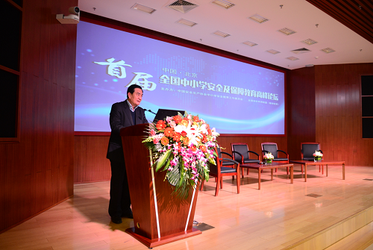

图1 论坛现场

青少年第一人网讯（记者王飞）为全面落实党的十八大、十八届三中四中全会精神和习近平总书记系列重要讲话精神，推动教育改革创新，促进教育公平，全面提升教育质量，首届中国教育创新成果公益博览会于2015年12月4日-7日在北京师范大学隆重召开。由中国安全生产协会中小学安全教育工作委员会（下称：安教委）牵头，联合北京师范大学、中国教师发展基金会、中国保险行业协会等单位共同打造的国内首套“中小学安全及保障教育解决方案”正式亮相本次公益博览会，并广受好评。

在博览会期间，由安教委与全国学校体育联盟（教学改革）共同主办的“全国首届中小学安全及保障教育高峰论坛”于12月6日下午在北京师范大学京师学堂召开，本次论坛汇集我国安全及保障教育领域内的众多专家、领导、相关地区教育主管部门领导、相关院校、企事业单位代表，包括中国安全生产协会副会长徐汉才、北京师范大学基金会秘书长张吾龙、全国学校体育联盟(教学改革)理事李曙刚、中国保险行业协会学校教育部张琳主任、中国教师发展基金会校园安全与教师发展专项基金管委会主任于学俊、“十一五”“十二五”国家重点科研课题青少年安全教育研究课题组核心专家戴兴华、北京市东城区教委副主任段勇、北京市海淀区教委副主任赵建国、云南省安宁市教育局副局长唐世友、安宁市实验学校副校长安国华、四川省凉山州安监局副局长木呷杰布，安教委副主任何卫国等。

论坛围绕我国中小学安全及保障教育领域的现状、安全实操活动体系建设、安全教育与素质教育有效融合、教师安全素养提升等内容进行深入探究。

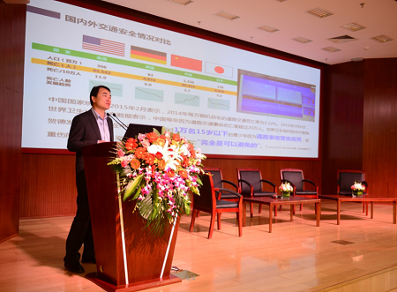

图2  张吾龙教授主题演讲

论坛首先由张吾龙教授做《提升中小学生安全素养，从实操练习入手》的主题演讲，他在演讲中指出：“提升中小学生安全素养，关键是从实操练习入手。通过充分发挥安全实操活动和游戏的娱乐性、教育性、竞争性以契合青少年身心发展特点，使学生在玩的过程中潜移默化地学习、了解与把握安全知识，规范安全行为，甚至形成动作记忆，从而在面临突发情况时，有正确的临场反应，做到正确的应对。

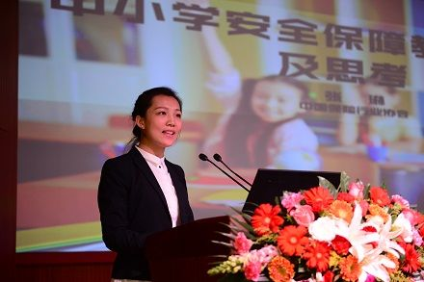

图3 张琳

张琳作为中国保险行业协会的代表，发表了《中小学安全保障教育现状及思考》的主题演讲，她表示：“要建立有效的中小学生保障机制的重点在四个方面，第一是保障教育体系的建立；第二是风险应对措施的完善；第三是充分有效救济的提供；第四是安全事故责任的明确。

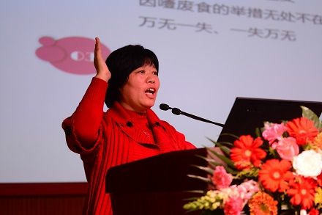

图4 戴兴华

随后，戴兴华就如何有效进行学校安全长效机制建设发表了自己的看法。他指出，建立安全教育长效机制，需围绕学生的“意识、知识、技能”进行的家庭传递、安全课堂、技能实践、师资培训四个方面进行，结合人防、物防、技防手段，全方面打造平安校园。

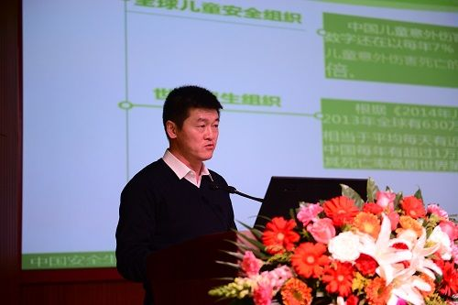

图5 何卫国

何卫国对目前安教委协同多单位推动的中小学生安全及保障教育普及工程进行了专项说明介绍，他指出：“目前学校安全及保障教育面临缺乏专业教师，缺乏课时，缺乏系统内容，缺乏专业指导等问题，而中小学生安全及保障教育普及工程正在通过开展专业师资培训、推广系列安全教育教材、建设安全实操活动体系、搭建网络教学与管理平台等工作整体解决以上问题，并在三年的实践中取得了众多成果和宝贵的经验。”

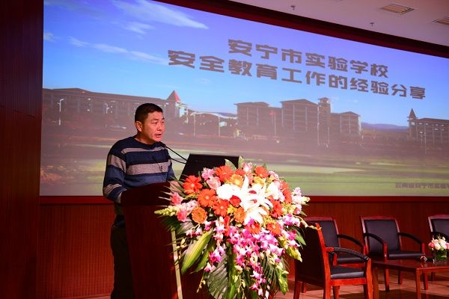

图6安国华

随后，作为中小学安全及保障教育普及工程的实验学校，云南省安宁市实验学校副校长安国华分享了学校开展安全教育的成功经验，从学校宗旨“安全、质量、创新”凸显出学校对安全的重视，同时，他也充分肯定了学校在开展中小学安全及保障教育普及工程后取得的良好效果。

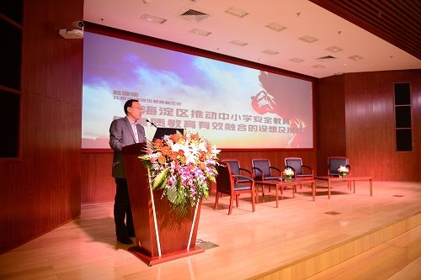

图7赵建国

北京市海淀区作为全国著名的教育教学标杆，始终关注学生素质教育，在安全教育与素质教育如何有效融合方面，赵建国副主任做了主题演讲，并提出海淀区在此方面的几大设想及正在推进的工作：1、建立海淀区中小学安全教育内容、方法的标准；2、安全教育的学科融合；3、将安全教育列入学生综合素质评价；4、将学生的“安全知识和技能”作为中考加分环节；5、通过继续教育培训，增强全区教师的安全素养。同时，赵建国也表示：“将用更多的实验校来进行整套体系的运转试验，明年会向北京市其他区域阶段性扩展海淀区的成功经验。”

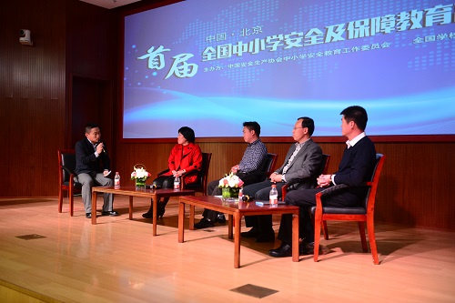图8安全教育沙龙

在主题演讲结束后，各位专家领导围绕中外安全教育对比、安全教育评价体系建设、安全教育地区差异化、教师安全素养的提升等问题进行了互动交流与探讨。并在论坛最后，由安教委面向社会正式发布了《信息化平安校园的建设研究》课题征集。

本次论坛让现场的观众领略了安全及保障教育领域最顶级的思想碰撞，同时对目前我国中小学安全及保障教育的现状及趋势有了更深刻的了解。据悉，安教委将加大实验区普及推广力度，论坛闭幕后，安教委将与各地教育部门进一步商洽，将国内首套“中小学安全及保障教育解决方案”输出复制到更多实验区。